Bezpłatna pomoc doradcza i językowa dla uchodźców z Ukrainy

Osoby uciekające przed wojną w Ukrainie mogą liczyć na bezpłatną pomoc. Fundacja ADRA Polska w partnerstwie z organizacją CARE otworzyła w Warszawie Centrum Integracyjne dla Cudzoziemców. Placówka oferuje pomoc informacyjną i prawną, wsparcie doradcy zawodowego i psychologa, lekcje języka polskiego, opiekę nad dziećmi na czas konsultacji a nawet masaż odstresowujący.

Oferta Centrum Integracyjnego dla Cudzoziemców w Warszawie:
- Punkt informacyjny – udziela informacji i porad dotyczących dostępnych form wsparcia, np. schronieniach, pomagający w wypełnianiu wniosków np. 500+ itd.
- Konsultacje specjalisty ds. integracji – tematyka adaptacji, pomoc w sprawach urzędowych, bankowych, dotyczących kształcenia, tłumaczenia
- Wsparcie w poszukiwaniu pracy, doradztwo zawodowe i kursy zawodowe
- Tłumaczenia przysięgłe (np. dokumentacji medycznej, urzędowej, legalizującej pracę)
- Kurs języka polskiego dla dorosłych
- Wsparcie w trudnych sytuacjach –psychologiczne i emocjonalne
- Opieka nad dziećmi –opieka doświadczonego specjalisty na czas korzystania z usług placówki
- Masaż odstresowujący – dedykowany osobom w stresie lub kryzysie emocjonalnym. Na zabieg kwalifikuje psycholog

– Niesiemy wszechstronne wsparcie pozwalające osobom, które uciekły przed wojną z Ukrainy, ułożyć sobie życie w Polsce – podsumowuje Anna Lipka z Fundacji ADRA Polska, kierownik Centrum Integracyjnego dla Cudzoziemców w Warszawie.

Centrum Integracyjne dla Cudzoziemców w Warszawie działa pod adresem: Aleja Szucha 11B lok 1, od poniedziałku do piątku (z wyjęciem wtorków) w godzinach 9:00-15.30, a zajęcia językowe odbywają się od godz. 10-20. Więcej informacji: tel. 535 575 157, 500 406 890.
Podobne placówki Fundacja ADRA Polska otworzyła w Bydgoszczy i Lublinie. Wszystkie usługi oferowane przez Centra Integracyjne są bezpłatne.

Fundacja ADRA Polska to organizacja zajmująca się pomocą rozwojową i humanitarną, część międzynarodowej sieci ADRA, działającej w 118 krajach świata. Fundacja od pierwszego dnia wojny w Ukrainie wspiera ofiary. Przy wsparciu CARE organizuje transporty humanitarne, ewakuacje i prowadzi ponad 60 schronisk zlokalizowanych w całej Polsce. ADRA Polska organizuje również wsparcie w zakresie włączenia społecznego i pomoc psychologiczną za pośrednictwem Centrów Integracyjnych dla Cudzoziemców oraz internetowej platformy pomocy psychologicznej HelpUkraine.GrupaWsparcia.pl. Więcej: www.adra.pl

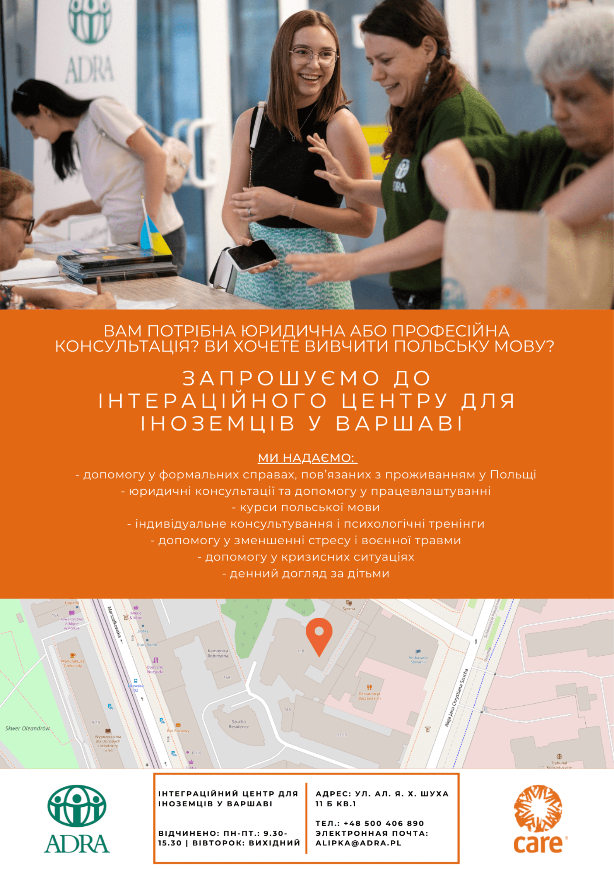

Безкоштовні консультування та мовна допомога для біженців з України
Особи, що втікають від війни в Україні, можуть розраховувати на безкоштовну допомогу. Фонд ADRA Polska у співпраці з організацією CARE відкрив у Варшаві Інтеграційний центр для іноземців. Осередок пропонує інформаційну і юридичну допомогу, підтримку спеціаліста з питань працевлаштування та психолога, уроки польської мови, догляд за дітьми під час консультування та навіть масаж для зняття стресу.
Послуги інтеграційного центру для іноземців у Варшаві:
- Інформаційний пункт – надає інформацію і поради щодо доступних форм допомоги, напр. у притулках, у заповненні заяв, напр.500+ тощо.
- Консультації спеціаліста з питань інтеграції – в офіційних справах, у справах, що пов’язані з адаптацією, банківськими послугами, освітою, перекладами.
- Підтримка у процесі працевлаштування, професійне консультування і курси.
- Присяжні переклади (напр., медичних та офіційних документів, а також документів, пов’язаних з легалізацією працевлаштування).
- Курси польської мови для дорослих.
- Психологічна та емоційна підтримка у складних ситуаціях.
- Догляд за дітьми – догляд досвідченого спеціаліста під час отримання послуг осередку.
- Релаксаційний масаж – для осіб у стані стресу або емоційної кризи. На масаж направляє психолог.
Ми несемо різносторонню допомогу, що дозволяє особам, котрі втекли від війни в Україні, налагодити життя у Польщі, - підводить підсумки Анна Ліпка з фонду ADRA Polska, керівник Інтеграційного центру для іноземців у Варшаві.
Інтеграційний центр для іноземців у Варшаві працює за адресою: вул. ал. Я. Х. Шуха 11 Б кв.1, з понеділка по п’ятницю (за винятком вівторків) з 9.00 до 15.30, а мовні курси проводяться з 10.00 до 20.00 Більше інформації за тел. 535 575 157, 500 406 890.
Схожі осередки фонд ADRA Polska відкрив у Бидгощі і Любліні. Усі послуги, що надаються Інтеграційними центрами, є безкоштовними.
Фонд ADRA Polska – це організація, що займається гуманітарною допомогою і допомогою з метою розвитку, частина міжнародної мережі ADRA, яка функціонує у 118 країнах світу. Фонд з першого дня війни в Україні допомагає її жертвам. Завдяки підтримці CARE фонд ADRA організовує транспортування гуманітарних вантажів і евакуацій, а також керує понад 60 притулками, що знаходяться по всій Польщі. ADRA Polska надає підтримку у сфері соціальної інтеграції і психологічну допомогу за посередництвом Інтеграційних центрів для іноземців на інтернет-платформи психологічної підтримки HelpUkraine.GrupaWsparcia.pl. Більше: www.adra.pl

